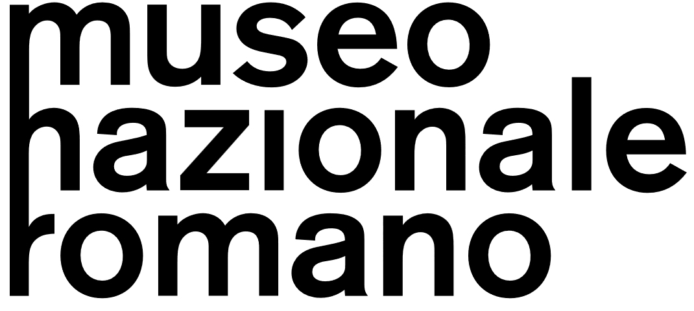



Comunicato stampa
Il Natale di Roma al Museo Nazionale Romano:
rievocazioni storiche alle Terme di Diocleziano con il Gruppo Storico Romano
Tracciato del Solco primigenio e i Palilia
e
il concerto di musica corale a Palazzo Altemps
Esibizione Coro Liceo Cavour Paliliae 2026
con le studentesse e gli studenti del Liceo Cavour di Roma
per il progetto Un coro in ogni scuola dell’Associazione Culturale Decanto

Roma, 21 aprile 2026
In occasione del Natale di Roma il Museo Nazionale Romano, diretto da Federica Rinaldi, propone un ricco programmi di eventi, all’insegna della promozione e dell’ampliamento dell’accessibilità del proprio patrimonio culturale con il coinvolgimento di associazioni culturali e istituti scolastici.
Alle Terme di Diocleziano si svolgono due appuntamenti simbolici e altamente evocativi: la rievocazione storica del Tracciato del Solco Primigenio, con due repliche alle ore 11.30 e alle ore 14.30, e i Palilia alle 15.30. Entrambe le rievocazioni sono curate dal Gruppo Storico Romano, da anni protagonista delle celebrazioni dedicate all’Urbe.
Il Tracciato del Solco Primigenio rievoca il gesto fondativo attribuito a Romolo che, come racconta la tradizione, segnò con un aratro il confine sacro della città, il cosiddetto pomerium. Un rito carico di significato che sancisce la nascita di Roma.
I Palilia o Parilia sono una delle più antiche festività della religione romana: originariamente festa pastorale, si svolgeva proprio il 21 aprile in onore della divinità Pale, protettrice delle greggi e dei pastori. Nel tempo, la ricorrenza si è intrecciata con il mito della fondazione della città, diventando parte integrante delle celebrazioni del Natale di Roma.
Le rievocazioni offrono ai visitatori un’esperienza immersiva tra storia, mito e tradizione, con ricostruzioni fedeli dei rituali antichi.
Celebrare il Natale di Roma attraverso la rievocazione del mito fondativo è un atto di omaggio alla nostra storia e un modo per rendere vivo e tangibile il patrimonio identitario della città. Grazie alla Legge 152 del 2024, di cui sono orgogliosamente primo firmatario, l'Italia ha finalmente riconosciuto la rievocazione storica come fattore di sviluppo culturale, sociale ed economico, dotandola di un quadro normativo che ne tutela il rigore filologico e ne valorizza la funzione educativa. Il programma promosso dal Museo Nazionale Romano, con il fondamentale contributo del Gruppo Storico Romano e il coinvolgimento delle scuole, dimostra come la memoria possa farsi contemporaneità. Eventi come il Tracciato del Solco Primigenio e i Palilia sono potenti strumenti di diplomazia culturale: un modello capace di proiettare all'estero l'immagine di un'Italia consapevole delle proprie radici e capace di dialogare con il mondo attraverso l'universalità dei suoi simboli. Restituire il rito alla comunità significa trasformare i nostri musei in piazze vive di partecipazione e orgoglio nazional" – dichiara l’On.le Federico Mollicone, Presidente della VII Commissione Cultura, Scienza e Istruzione della Camera dei Deputati.
Per il Gruppo Storico Romano è motivo di grande orgoglio contribuire alle celebrazioni del Natale di Roma all’interno del Museo Nazionale Romano, in un contesto di così alto valore storico e istituzionale. La rievocazione storica rappresenta per noi uno strumento di divulgazione rigoroso e al tempo stesso coinvolgente: attraverso la ricostruzione dei rituali e dei momenti fondativi dell’Urbe restituiamo al pubblico il senso profondo delle nostre radici. Il Tracciato del Solco Primigenio e i Palilia sono espressione di una memoria che continua a vivere e che, grazie a iniziative come questa, può essere condivisa con cittadini e visitatori in modo autentico e partecipato. Portare la rievocazione in ambito museale rafforza il dialogo tra ricerca, istituzioni e pubblico, contribuendo a rendere la storia un’esperienza concreta e accessibile – dichiara Sergio Iacomoni, Presidente del Gruppo Storico Romano.

Il programma prosegue nel pomeriggio a Palazzo Altemps dove va in scena un altro appuntamento speciale per celebrare il Natale di Roma.
Alle ore 17:30 nell’ambito delle attività dell’Accordo di Partenariato tra il Museo Nazionale Romano e il Liceo Cavour di Roma, diretto da Carlo Scognamiglio, gli studenti e le studentesse del Coro del Liceo Cavour, diretto dal M° Olivia Calò e dal M° Simone Sartori, daranno vita ad un momento musicale di grande partecipazione, con un concerto di musica corale in occasione dei Palilia. Il coro, composto da 35 studentesse e studenti del Liceo, è uno dei 15 cori coinvolti nel Progetto “Un coro in ogni scuola”, realizzato dall’Associazione Culturale Decanto, finalizzato all’inclusione, alla crescita e allo sviluppo delle relazioni interpersonali attraverso l’educazione alla musica corale. Il repertorio del Coro del Liceo Cavour, attivo da 5 anni, varia dal colto del ‘500, al popolare italiano e straniero, fino al pop arrangiato per sole voci a cappella.
In occasione del Natale di Roma il Museo Nazionale Romano conferma il proprio impegno nel promuovere iniziative culturali aperte e inclusive, accogliendo un programma articolato che unisce rievocazione storica e partecipazione attiva delle giovani generazioni – dichiara Federica Rinaldi, Direttrice del Museo Nazionale Romano. Ospitare eventi di rievocazione significa restituire vita e concretezza alla storia, offrendo al pubblico un’esperienza immersiva capace di avvicinare cittadini e visitatori al patrimonio dell’antica Roma. Allo stesso tempo, la musica corale offerta dalle studentesse e dagli studenti del Liceo Cavour rappresenta un segnale importante di apertura e dialogo tra il Museo e le istituzioni scolastiche del territorio, portando la musica e i giovani al centro di questi spazi. Questa integrazione tra memoria storica e creatività contemporanea rafforza il ruolo del museo come spazio vivo, non solo di conservazione ma anche di produzione culturale, favorendo il coinvolgimento attivo delle nuove generazioni e contribuendo alla valorizzazione del patrimonio in chiave partecipativa e condivisa.
Per entrambi gli eventi la partecipazione è gratuita, previa prenotazione su eventbrite: per le rievocazioni storiche al link e per il concerto di musica corale a Palazzo Altemps al link.

21 aprile 2026
Museo Nazionale Romano
Terme di Diocleziano
Viale Enrico de Nicola, 78
Tracciato del solco primigenio
ore 11.30 e 14.30
Palilia
ore 15.30

Palazzo Altemps
Teatro
Piazza di Sant’Apollinare 46
Concerto del Coro del Liceo Cavour di Roma
Liceo Scientifico Cavour
Referente per la Comunicazione: Prof.ssa Claudia Marino: claudia.marino@liceocavour.edu.it
ore 17.30

Museo Nazionale Romano
Palazzo Altemps
Terme di Diocleziano
Palazzo Massimo
Crypta Balbi (chiusura temporanea)
Aperto dal martedì alla domenica dalle ore 9.00 alle 19.00 (ultimo ingresso ore 18.00)

Facebook https://www.facebook.com/MNRomano/
Instagram https://www.instagram.com/museonazionaleromano/
You Tube https://www.youtube.com/c/MuseoNazionaleRomano

Ufficio stampa:
Angelina Travaglini, angelina.travaglini@cultura.gov.it , cell 3384228471
Alessandra Santerini, alessandrasanterini@gmail.com , cell 335 68 53 767

